|  |  |
| --- | --- |
|  | Se debe inspirar amor para el trabajo y enseñar a trabajar. Manuel Belgrano  Autora  Angela Patricia López Calderón |

Proyecto de Técnica

**Adecuación de criadero de La Lombriz Roja Californiana**

**Autoras**

Rosa Liliana Cárdenas Pardo

Laynne Yizeth Carvajal Camargo

Michelle Valerie Gómez Cortés



**Colegio Integrado Lucas Caballero**

Grado Undécimo

Suaita

2024

**Cría y Comercialización de carne de pollo semicriollo en la vereda Gad del municipio de Suaita Santander**

**Autora**

**Angela Patricia López Calderón**

**Manuel Zarate**

**Docentes Técnica Colegio Integrado Lucas Caballero**

Colegio Integrado Lucas Caballero  
Undécimo

Suaita

2024

**Tabla de Contenido**

**Resumen**

El presente trabajo es el resultado del manejo técnico en la cría y comercialización de carne de pollo de la línea Ross Ap que fue desarrollado en la vereda Gad del municipio de Suaita Santander para este cumplimiento se implementaron prácticas de manejo tanto en alimentación convencional como suplementaria al igual que con el agua que se les maneja una suplementación de una bomba calórica para minimizar costos de producción sobre la sostenibilidad de los mismo.

Por otra parte, se realizó un registro en cuanto a ganancia de peso teniendo en cuenta la cantidad de alimentación suministrada diariamente ya que se tiene estipulado un proceso de control de ganancia de peso para tener en cuenta la rentabilidad y la sostenibilidad de la totalidad de la producción.

De igual forma se lograra controlar de una manera muy eficiente el consumo y suministros utilizados durante la producción del producto hasta obtener la comercialización del mismo para realizar un desarrollo de resultados evidenciando si es rentable la producción de pollos semicriollo manejando dietas suplementarias ya que estas buscan optimizar un 30 % de alimento convencional aportando diferentes componentes nutricionales como energía fibra proteína entre otros que ayudan al desarrollo más viable de la producción y creando un mejoramiento en el plan de alimentación en cuanto al costo total de este suministro diario.

Asimismo, la comercialización de este producto busca tener en cuenta los parámetros y costos obtenidos durante la cría de los pollos para determinar los costos de producción de cada animal, rendimiento en cuanto a ganancias de peso y consumo de alimento logrando un empalme de la taza actual de precios del mercado con los resultados obtenidos de la producción.

Finalmente se realizará el análisis de mercadeo en cuanto a venta porcentaje de gastos, porcentajes de gastos durante la cría para finalmente trazas la taza de ganancias obtenidas de la totalidad de producción.

**Introducción**

La producción de carne de pollos semicriollo ha venido tomando un gran auge con el pasar de los años debido a las jugosas ganancias que esta deja y la facilidad que hay hoy en día para criar y comercializar dicho producto teniendo en cuenta la trazabilidad de precio de sostenibilidad y precio de consumo.

Debido a esto, proyecto va enfocado desde una perspectiva económica enfatizando todos los parámetros importantes que hay que tener en cuenta en una producción pecuaria. Uno de los principales enfoques de este proyecto es crear nuevos métodos que minimicen el costo de las producciones y la eficiencia en la explotación de pollos de carne que busca este proyecto.

Mi mayor interés como investigadora es generar diferentes estrategias que permitan la comercialización del alimento primordial que representa alrededor del 70% del costo de producción, razón suficiente para evaluar que el alimento da mejores resultados en menor tiempo y al menor costo posible.

Para cumplir cada uno de los objetivos trazados se debe llevar a cabalidad dicho trabajo buscando obtener los mejore resultados y que estos sean los esperados y se logra tener un manejo de la especie de una forma muy buena y de una manera más rentable y sostenible

**Situación problema**

. Según (ARÉVALO, 2014), el sector avícola ha sido uno de los sectores más dinámicos de la agricultura en Colombia durante las últimas décadas, pero pese a la falta de conocimiento en cuanto al sistema productivo se ha venido presentando una serie de fallas y errores que no han sido posible alcanzar los objetivos trazados en dichas explotaciones.

La avicultura colombiana tiene la inmensa potencialidad de expandirse en la medida en que aumente la demanda de la carne de pollo adicionalmente, la avicultura ocupa el segundo lugar dentro de las actividades agropecuarias en el país después de la ganadería de carne y de leche, y ubicándose por encima de la caficultura.

La participación de la avicultura dentro del PIB agropecuario entre 2.000 y 2.006 fue del 11%, mientras su participación dentro del sector pecuario alcanzó el 28%. Según algunas estimaciones, la producción avícola nacional fue superior a 1, 7 billones de pesos en el año 2.010. A nivel continental, Colombia ocupa el sexto lugar en la producción de pollo (después de Estados Unidos, Brasil, México, Canadá y Argentina)

La producción tanto de pollo se concentra en la región central, integrada por los departamentos de Cundinamarca, Tolima, Huila y Boyacá (32%), seguida por los Santanderes (25%), Valle del Cauca (20%), Antioquia (11%), Costa Atlántica (7%) y el eje cafetero (5%). Se estima que más de 250 mil personas en 300 municipios, derivan su sustento de la cadena avícola conformada por la producción de material genético, la producción de carne de pollo

Debido a esto es necesario tener en cuenta en cuenta una seri de trabajo que conlleva tener una buena productividad durante la cría para logra obtener una taza de rentabilidad mayor a la hora de comercializar el producto ya que no solo se busca tener una buena taza de comercialización sino que también se busca tener una buena rentabilidad sobre el producto comercializado gastos estimados durante todo el proceso de cría de los mismos para así buscar solventar los mismos y obtener ganancias que es lo que se espera

**¿Como Críar y Comercializar de carne de pollo semicriollo en la vereda Gad del municipio de Suaita Santander?**

* **Justificación**:

La cría de pollos de semicriollo es cada vez más relevante en la actualidad debido a una serie de factores que abarcan la sostenibilidad, la seguridad alimentaria, la salud y la economía; para esto primero se debe hablar de sostenibilidad haciendo énfasis en una producción de carne de pollo semicriollo mediante un sistema un poca más minimizado y que aproveche al máximo los factores que tenemos a nuestro alrededor que convierte en una viabilidad a la hora de criar el animal; pero también debemos tener en cuenta factores de salud y seguridad alimenticia es por esto que si garantizamos buena salud en los pollos semicriollo estamos evitando tener posibilidades de enfermedades que puedan deteriorar el desarrollo de cada animal; al mismo tiempo la seguridad alimenticia también implica una serie factibilidad para ayudar a asegurar que los productos sean seguros al momento del consumo.

En cuanto a la comercialización de carne de pollo semicriollo se debe llevar un riguroso seguimiento tanto al inicio durante y finalización de la cría ya que esta ayuda a mejorar la comercialización del producto final logrando alcanzar los lineamentos trazados en cuanto a buenas prácticas de manejo, alimenticias y suplementación de alimento.

En definitiva, la cría y comercialización de carne de pollo semicriollo no solo busca satisfacer a la población con el producto final sino también busca mejorar la forma de cría implementando buenas prácticas de manejo y obtener sostenimiento y rentabilidad a la hora de durante el periodo de la cría y finalmente a la hora de la comercializar el producto final.

**Objetivos:**

* + **Objetivo general**: criar y comercializar carne de pollo semicriollo en la vereda Gad del municipio de Suaita Santander

**Objetivos específicos**:

* + 1. Identificar las técnicas actualmente implementadas en la cría y comercialización de carne de pollo semicriollo
    2. Sistematizar los referentes que permitan dar soporte a este proyecto siguiendo los lineamientos de productividad
    3. Crear una página web ” El rincón del pollo semicriollo” el cual será una iniciativa para brindar información sobre el proyecto de grado

**Marco Metodológico:**

**Enfoque Metodológico**

* **Tipo de investigación**: cualitativa

Este tipo de investigación se realizó con un enfoque cualitativo buscando crear un mejor aprovechamiento al momento de buscar la información basada en datos e información real que nos brinda un mejor enfoque para brindar a la comunidad un producto que este a la altura deseada por cada persona y que este se sienta satisfecho de haberlo adquirido.

Debido a esto se busco un enfoque a la gran materia de la comunidad por rangos de edad que nos brinden apoyo para llevar a cabo el objetivo general.

* **Diseño de la investigación**:

**Población**: la focalización de la investigación del proyecto productivo de cría y comercialización de carne de pollo esta dirigido a un grupo de individuos de la cabecera municipal y la vereda Gad del municipio de Suaita Santander. Con esta población se busca tener un enfoque tanto en distintas edades como en la variabilidad del producto a comercializar.

Con esta población se busca fortalecer aspectos importantes tanto en conocimientos previos que aporta el producto y también en la calidad del producto el cual se va a ofrecer para garantizar que la ejecución de dicho proyecto sea de manera rentable y duradera.

**Muestra**: la muestra se basa en la toma de 30 individuos seleccionados aleatoriamente de la cabecera municipal y la vereda Gad del municipio de Suaita Santander. El propósito de esta muestra fue enfocar en encontrar información minuciosa en la cual se realizan la toma de datos y gusto de cada individuo sobre el conocimiento, prácticas y calidad de la carne de pollo que actualmente consumen para analizar y organizar la información recolectada mediante la muestra de la población a la cual se le aplicaron las encuestas.

* **Instrumentos de recolección de datos** para llevar a cabo la recopilación de información para el desarrollo de proyecto de cría y comercialización de carne de pollo en la vereda Gad del municipio de Suaita Santander se realiza un estudio minucioso en la cual se implementaron métodos tanto cualitativos como cuantitativos para para recolectar información muy valiosa a la hora de realizar el proyecto utilizando las siguientes herramientas disponibles:

**Encuestas:**

Este método de recolección de información se realizo de manera sistematizada, organizada y logrando llegar a un 100% en rango de edades buscando preguntar a cada usuario sobre temas muy relevantes como lo es el conocimiento de esta especie pecuaria, la calidad de la carne que consume, si se siente satisfecho con la carne que consume y también indagar temas como si conocían la cría de pollo semicriollo así ver cuál es el balance general y el pensamiento de cada persona a mediante los métodos de cría de pollos ya sea de manera tradicional o de manera tecnificada y si sabían que margen de ganancia dejaba cada manera de cría.

Por otro lado, con este método de encuesta se busca crear un sistema tanto digital como de forma física llegando a alcanzar personas de diferentes rangos de edades y diferencias tendencias en la forma de ver la cría de pollos semicriollo.

* **Salidas de campo:**

Se realiza una

* **Análisis de datos**

1. **Análisis de la encuesta:**

Se realiza una encuesta en formato digital llegando a una población de 30 personas con rangos de edades variados con un total de 8 preguntas enfocadas en diferentes aspectos como conocimientos previos de la cría de pollo semicriollo técnicas más viables para la cría, calidad de la carne que consumen y con las cuales se buscó ver la viabilidad de criar y comercializar la carne de pollo semicriollo en la vereda Gad del municipio de Suaita Santander.

Figura 1

Rango de edad del encuestado

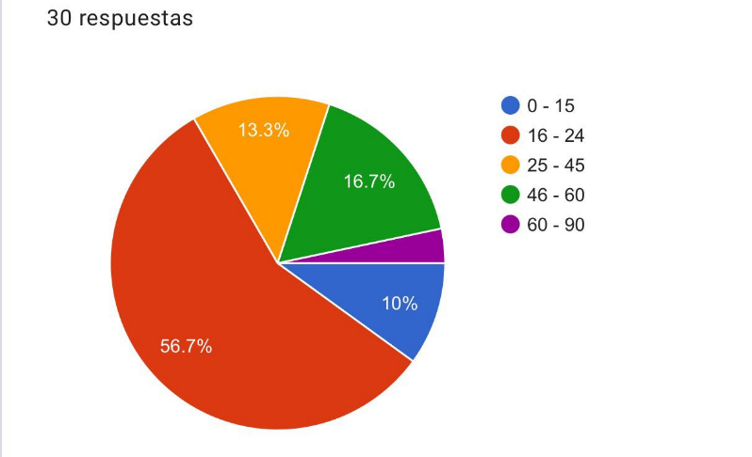

Fuente: Elaboración propia

Figura 2

1.¿Conoces que es la cría de pollos de engorde semicriollo?

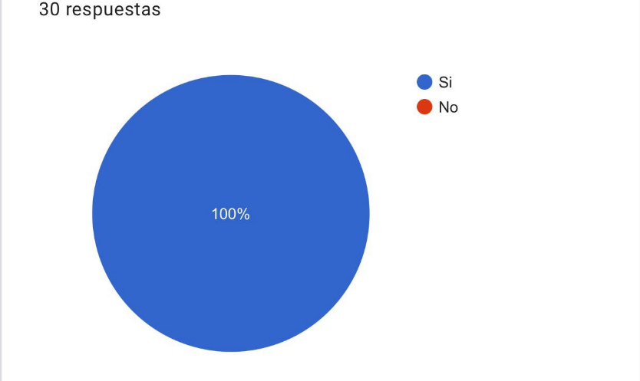

Fuente: Elaboración propia

Figura 3

2.¿Conoces los nutrientes que aporta la carne de pollo semicriollo?

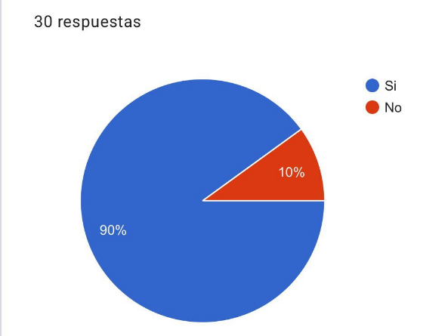

Fuente: Elaboración propia

Figura 4

3.Consideras que la cría de pollo semicriollo se debe hacer de manera:

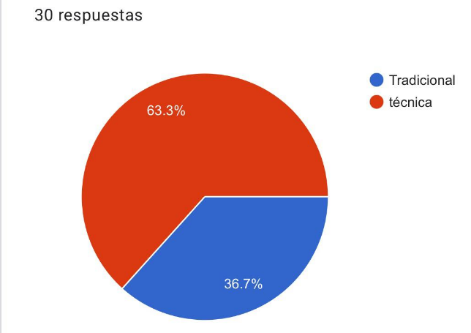

Fuente: Elaboración propia

Figura 5

4. Si la cría de pollos se hace de manera tradicional. ¿Crees que estas obteniendo bien la calidad de la carne de pollo tanto en costos como en ganancias?

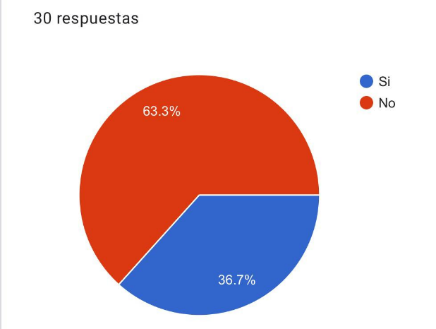

Fuente: Elaboración propia

Figura 6

5. ¿Con que frecuencia consumes la carne de pollo ?

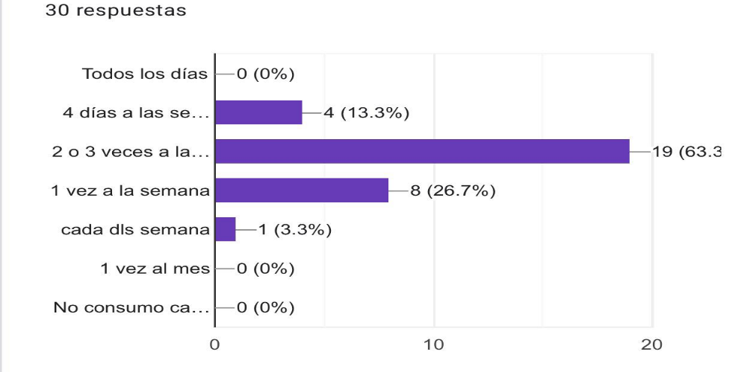

Fuente: Elaboración propia

Figura 7

6. ¿Crees que la calidad de carne que consumes es?

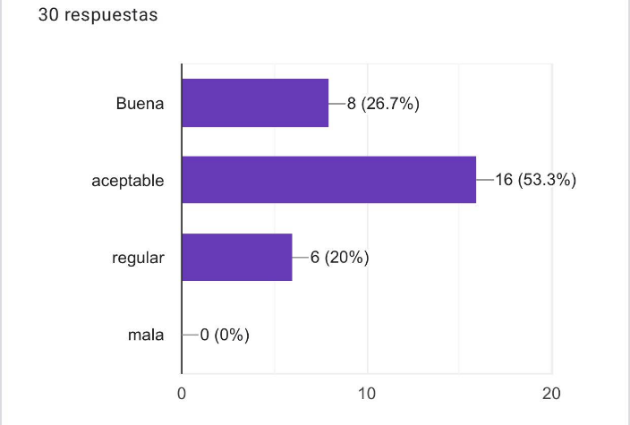

Fuente: Elaboración propia

Figura 8

7. ¿Crees que la carne de pollo semicriollo es de mejor calidad o no?

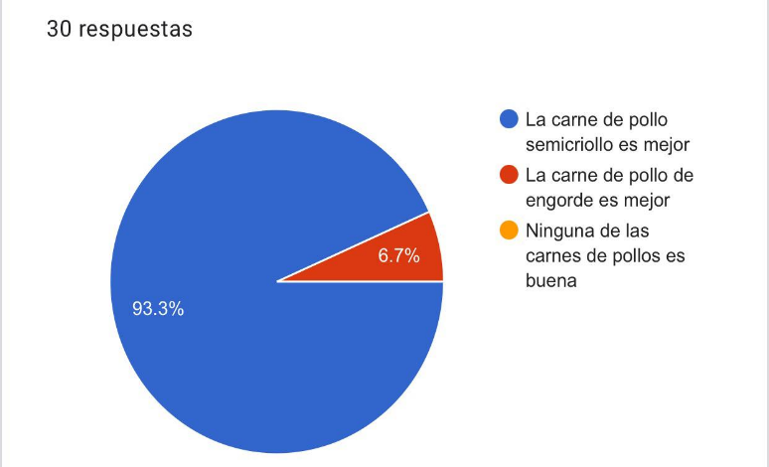

Fuente: Elaboración propia

Figura 9

8.¿la calidad de la carne de pollo que consumes es de acuerdo al precio que lo compras ?

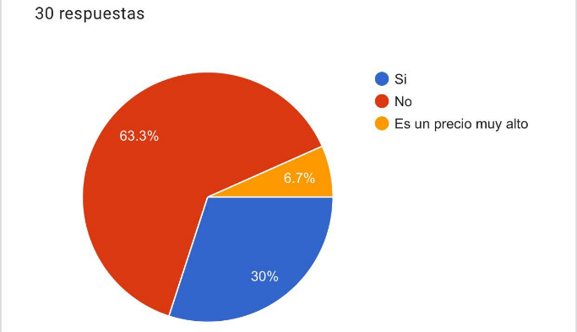

Fuente: Elaboración propia

Salidas de campo

Capítulo 1

**Antecedentes:**

Luego de la búsqueda constante de los respectivos antecedentes de investigación se han encontrado los siguientes estudios:

A nivel nacional:

|  |  |  |
| --- | --- | --- |
| Título de la investigación | Autores facultad de ciencias agrarias y del ambiente zootecnia | Resultado de la investigación |
| MANEJO TÉCNICO EN LA PRODUCCIÓN DE POLLOS DE ENGORDE DE LA LÍNEA ROSS AP EN LA EMPRESA AVÍCOLA JUNIOR SANTAMARÍA S.A.S. LOS PATIOS - CÚCUTA NORTE DE SANTANDER. | Rafael Enrique Fernández Giraldo | Se busca una cría de pollos de la raza ROSS con un aporte que se le hizo una microempresa avícola junior Santamaria S.A.S para realizar registros técnicos (consumo peso corporal ganancia de peso conversión alimenticia uniformidad y mortalidad).  Como resultados de este proyecto fue necesario la intervención de un profesional encargado para indicar cada una de las pautas pertinentes para llevar a cabalidad los cálculos correspondientes para la cría y levante de los pollos de raza ROSS |

A nivel departamental:

|  |  |  |
| --- | --- | --- |
| Título de la investigación | Autores trabajo de grado  Facultad de ciencias económicas y empresariales | Resultado de la investigación |
| PRODUCCIÓN Y COMERCIALIZACIÓN DE POLLO SEMICRIOLLO EN PIE EN LOS MUNICIPIOS DE MOLAGAVITA Y MALAGA SANTANDER. | Claudia Milena Mayorga Ramírez | Se realiza un énfasis en el análisis de viabilidad del proyecto empresarial de AVESGAR, una empresa dedicada a la producción y comercialización de pollo semicriollo en pe en los municipios de Málaga y Molagavita en Santander, presentando una caracterización en la crianza de los pollos ya que será de forma alterna permitiéndoles que estén en campo abierto y alimentarse de forraje y así mejorar su rendimiento y calidad en la carne. |

A nivel municipal:

|  |  |  |
| --- | --- | --- |
| Título de la investigación | Autores título de Administración de Empresas Agropecuarias | Resultado de la investigación |
| EVALUACIÓN DE UNA DIETA ALTERNATIVA CON MATARRATÓN Gliricidia sepium Jacq., PARA POLLOS SEMICRIOLLOS EN SU ETAPA DE FINALIZACIÓN, REEMPLAZANDO EL 5%, 10% Y 15% DEL CONCENTRADO COMERCIAL EN LA AVICOLA O.H. DEL MUNICIPIO DE SUAITA (SANTANDER | Mario Ferney Saavedra Herrera | Realización de una dieta alternativa con matarratón Gliricidia sepium Jacq como sustitución en un 5, 10 y 15% de la dieta convencional en pollos semicriollo en periodos de finalización. Se realizo un análisis técnico y un análisis económico. Los resultados obtenidos favorecieron al tratamiento T3 que empleo en la dieta alternativa en 90% de alimento comercial y 10% de matarratón Gliricidia sepium Jacq. |

**Marco Teórico:**

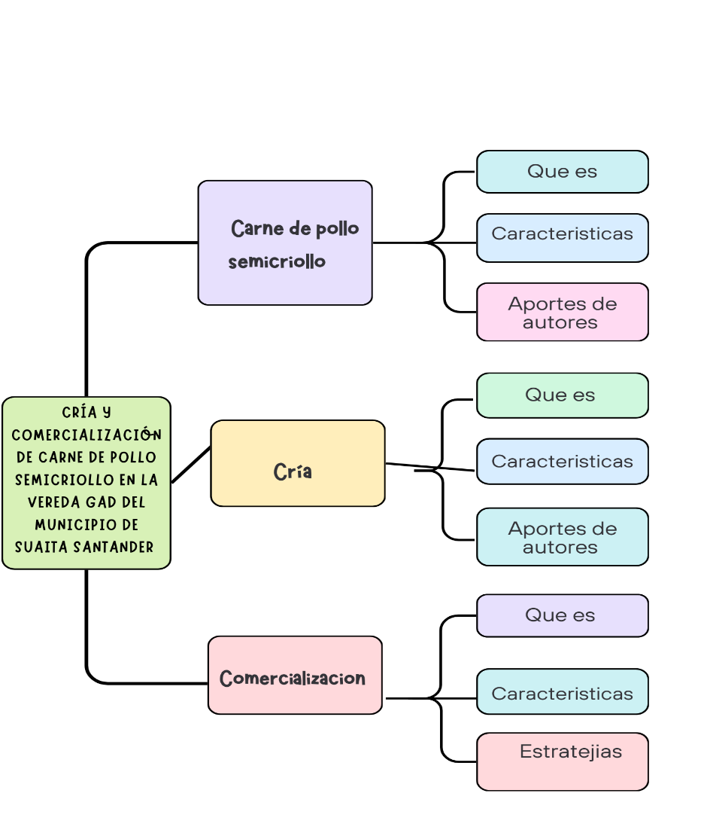

1. Ama cada bocado;si es de carne de pollos semicriolla
2. Disfruta cada etapa de cria, ya que de cada una trae un enfoque diferente con mucho para aprender
3. Si carne de pollo deseas comercializar,que esta sea de pollo semicriollo

Capitulo II

**Propuesta de intervención**

El proyecto productivo cría y comercialización de carne de pollo semicriollo en la vereda Gad del municipio de Suaita donde se plantea una propuesta innovadora de una página web informativa denominada “El rincón del pollo semicriollo”

Esta página web tiene como propósito brindar un sitio digital donde se encuentre información que les facilite a los usuarios que interactúen aprender y tengan acceso a información relacionada a la cría y comercialización de carne de pollo semicriollo

Como aporte a la institución este proyecto productivo brindara aportes importantes como racionamiento de alimento y agua un aporte proteínico que consiste en la suministración de alimentos de tipo forraje que nos ayuda a crear una menor demanda en la compra de concentrado ya que con esto se busca un mejor desarrollo de cada animal, también se creó un sistema de pesaje para ver los avances de cada animal semanalmente.

En resumen, crear una página web no solo le da un aporte importante a dicho proyecto sino que también permite a los usuarios interactuar, conocer todo el proceso y pasos que se llevaron a cabo para la realización de este; es por eso que esta propuesta le brinda al lector, aprender y también realizar una experiencia donde mire y utilice los diferentes procesos que se les brindara en este sitio web ;también esta información ayuda a que sea útil al momento de crear un proyecto productivo pecuario de cría de pollos semicriollo

**Cronograma**

* **Plan de trabajo**:

|  |  |  |  |  |  |  |  |  |  |  |  |  |  |  |  |  |  |  |  |  |  |  |  |  |
| --- | --- | --- | --- | --- | --- | --- | --- | --- | --- | --- | --- | --- | --- | --- | --- | --- | --- | --- | --- | --- | --- | --- | --- | --- |
| **N** | **Fecha  Actividad** | | **Julio** | | | | | **Agosto** | | | | | **Septiembre** | | | | **Octubre** | | | | **Noviembre** | | | |
| **1** | **2** | **3** | **4** | **5** | **1** | **2** | **3** | **4** | **5** | **1** | **2** | **3** | **4** | **1** | **2** | **3** | **4** | **1** | **2** | **3** | **4** |
| 1 | Estudios de precio y consumo | **p** |  |  |  |  | * |  |  |  |  |  |  |  |  |  |  |  |  |  |  |  |  |  |
| **e** |  |  |  |  | * |  |  |  |  |  |  |  |  |  |  |  |  |  |  |  |  |  |
| 2 | Adecuación de instalaciones | **p** |  |  |  |  | * |  |  |  |  |  |  |  |  |  |  |  |  |  |  |  |  |  |
| **e** |  |  |  |  | * |  |  |  |  |  |  |  |  |  |  |  |  |  |  |  |  |  |
| 3 | Determinar ración y agua | **p** |  |  |  |  | * | * | * | * | * | * | * | * | * | * | * | * | * |  |  |  |  |  |
| **e** |  |  |  |  | * | * | * | * | * | * | * | * | * | * | * | * | * |  |  |  |  |  |
| 4 | Dieta suplementaria | **p** |  |  |  |  |  |  |  | * | * |  | * |  | * |  |  |  |  |  |  |  |  |  |
| **e** |  |  |  |  |  |  |  |  | * |  | * |  |  | * |  |  |  |  |  |  |  |  |
| 5 | Compra de pollos | **p** |  |  |  |  |  | * |  |  | * |  |  |  |  |  |  |  |  |  |  |  |  |  |
| **e** |  |  |  |  |  |  | * |  |  | * |  |  |  |  |  |  |  |  |  |  |  |  |
| 7 | Registro de peso semanal | **p** |  |  |  |  |  |  | * | * | * | * | * | * | * | * | * | * | * |  |  |  |  |  |
| **e** |  |  |  |  |  |  |  | * | * | * | * | * | * | * | * | * | * |  |  |  |  |  |
| 7 | Limpieza de comederos y bebederos | **p** |  |  |  |  |  | * |  |  |  | * |  |  |  | * |  |  |  |  |  |  |  |  |
| **e** |  |  |  |  |  |  |  |  |  |  |  |  |  |  |  |  |  |  |  |  |  |  |
| 8 | Suplementos para agua | **p** |  |  |  |  |  | * |  |  |  |  |  | * |  |  |  |  |  |  |  |  |  |  |
| **e** |  |  |  |  |  |  |  |  |  | * |  |  | * |  |  | * |  |  |  |  |  |  |
| 9 | Determinar costo de producción por animal para determinar precio | **p** |  |  |  |  |  |  |  |  |  |  | * |  |  |  |  |  | * |  |  |  |  |  |
| **e** |  |  |  |  |  |  |  |  |  |  |  | * |  |  |  |  |  |  |  |  |  |  |
| 10 | Búsqueda de consumidor final | **p** |  |  |  |  |  |  |  |  |  |  |  | * |  |  |  |  |  |  |  |  |  |  |
| **e** |  |  |  |  |  |  |  |  |  |  |  |  | * |  |  |  |  |  |  |  |  |  |
| 11 | Sacrificio final | **p** |  |  |  |  |  |  |  |  |  |  |  |  |  | * |  |  | * |  |  |  |  |  |
| **e** |  |  |  |  |  |  |  |  |  |  |  |  |  |  | * |  | * |  |  |  |  |  |
| 12 | Venta de producción final carne de pollo | **p** |  |  |  |  |  |  |  |  |  |  |  |  |  | * |  |  | * |  |  |  |  |  |
| **e** |  |  |  |  |  |  |  |  |  |  |  |  |  |  | * |  |  |  |  |  |  |  |
| 13 | Hacer inventario de producción y venta | **p** |  |  |  |  |  |  |  |  |  |  |  |  |  | * |  |  | * |  |  |  |  |  |
| **e** |  |  |  |  |  |  |  |  |  |  |  |  |  |  | * |  | * |  |  |  |  |  |

.

**Recursos y presupuesto**

* **Recursos materiales**:

|  |  |  |  |  |  |  |  |  |
| --- | --- | --- | --- | --- | --- | --- | --- | --- |
| RECURSOS MATERIALES | | | | | | | | |
| CREACION DE INSTALACIONES | | | | | | | | |
| Materiales | | Cantidades | | Precio por unidad | | | | Total |
| Malla | | 3 m | | 7000 | | | | 21000 |
| Costales | | 3 | | 500 | | | | 1500 |
| Alambre | | 1 lb | | 3500 | | | | 3500 |
| Puntillas | | 1 caja | | 5000 | | | | 5000 |
| Martillo | | 1 | | 6000 | | | | 6000 |
| Madera | |  | | 20000 | | | | 20000 |
| Alicate | | 1 | | 15000 | | | | 15000 |
| Azadón | | 1 | | 10000 | | | | 10000 |
| TOTAL | |  | |  | | | | 82000 |
|  | |  | |  | |  | |  |
| COMPRA DE ANIMALES Y INSUMOS | | | | | | |
|
|  | Cantidades | | Precio por unidad | | Total | |
| pollos | 50 | | 2700 | | 135000 | |
| bebedero | 1 | | 10000 | | 10000 | |
| comedero | 1 | | 10000 | | 10000 | |
| TOTAL |  | |  | | 155000 | |

|  |  |  |  |
| --- | --- | --- | --- |
| ALIMENTO | | | |
|
| Nombre | Kilos | Bulto | Precio |
| Concentrado iniciación pollito | 108 | 3 | 255000 |
|
| Concentrado engorde | 188 | 5 | 425000 |
|
| Suplementos |  | 30000 | 30000 |
|
| Bore | 30 | 30000 | 30000 |
|
| TOTAL |  |  | 740000 |

* **Recursos humanos**

|  |  |  |
| --- | --- | --- |
| RECURSOS HUMANOS | | |
|
| Jornales | Cantidades | Precio |
| Armar corral | 1 | 40000 |
| Suplementos | 2 | 80000 |
| Alimentación | 6 | 240000 |
| Sacrificio | 2 | 80000 |
| TOTAL | 11 | 440000 |

Presupuesto total:

|  |  |
| --- | --- |
| PRESUPUESTO FINAL | |
|
| Nombre | Precio |
| Recursos materiales | 82000 |
|
| Insumos y animales | 155000 |
|
| Recursos humanos | 440000 |
|
| Alimento | 740000 |
|
| TOTAL | 1417000 |

* **Presupuesto estimado**:

|  |  |  |
| --- | --- | --- |
| PRESUPUESTO | | |
|
| NOMBRE | CANTIDAD | CANTIDAD |
| Instalaciones |  | 100000 |
|
| Alimento | 8 bultos | 630000 |
|
| Mano de obra | 10 jornales | 400000 |
|
| compra de animales y insumos |  | 200000 |
|
| TOTAL |  | 1330000 |

**Resultados esperados**

* **Impacto del proyecto**: Descripción de los beneficios o cambios que se esperan lograr.
* **Contribuciones**: Cómo el proyecto contribuirá al área de estudio o a la sociedad.

**Referencias bibliográficas**

* **Citas y fuentes**: Listado de todas las fuentes bibliográficas, documentos, artículos y otros materiales consultados.
* **Webgrafía**

**Todo el documento debe estar ajustado en la última versión de las normas Apa**

**Anexos**

* **Encuesta “cría y comercialización de carne de pollo semicriollo en la vereda Gad del municipio de Suaita Santander”**

**Esta** encuesta nos brinda información relacionada ala cria y comercialización de la carne de pollo llegando a abordar preguntas que abarcan temas tanto de conocimientos acerca de la especie, calidad del producto que adquieren conocimientos sobre el precio del producto que adquieren en el mercado.

Esta ecuesta con 8 preguntas enfatizadas en diferentes aspectos que nos ayuda a conocer un poco mejor los requerimientos y conociientos de la población sobre el proyecto

**.Justificación**

**Objetivos**

**Objetivo General**

.

**Objetivos específicos**

**Problemática**

**Marco Teórico**

**Plan de Trabajo**

**Cronograma**

**Presupuesto**

**Bibliografía**

**Web grafia**